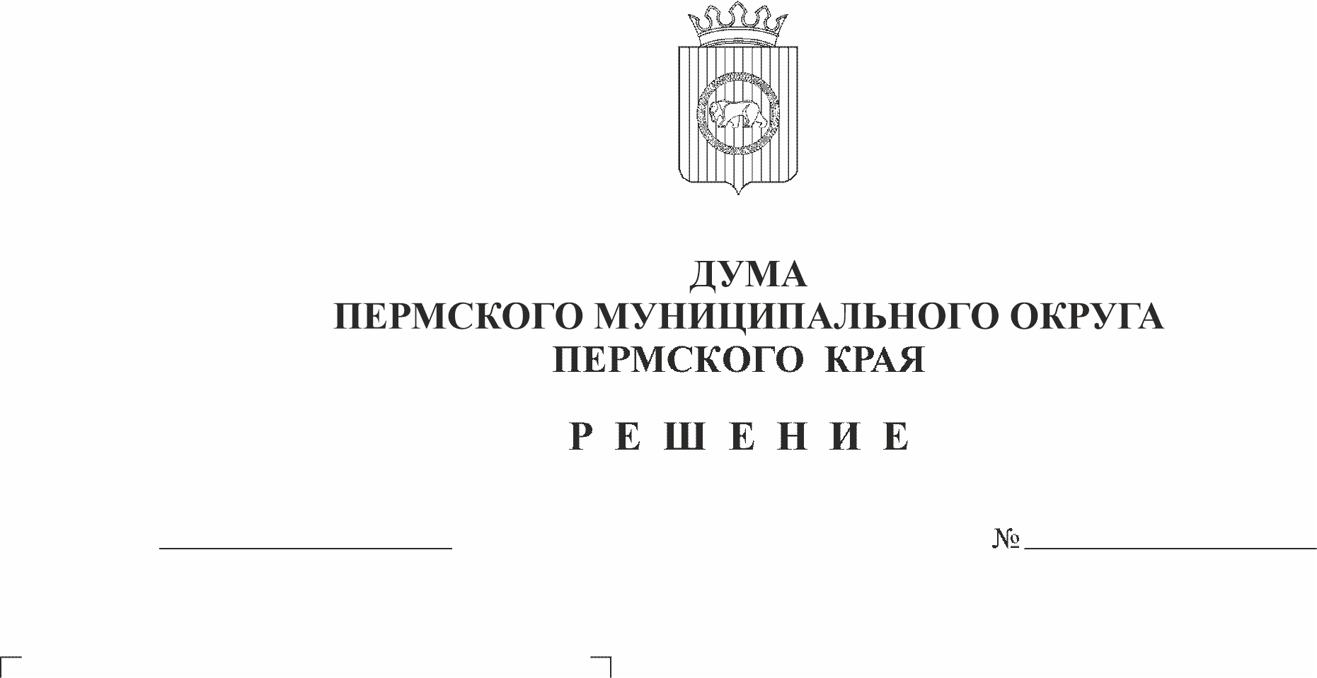
О признании утратившими силу
234
28.09.2023
отдельных решений Земского
Собрания Пермского
муниципального района

В соответствии с частью 1 статьи 8 Закона Пермского края от 29 апреля 2022 г. № 75-ПК «Об образовании нового муниципального образования Пермский муниципальный округ Пермского края», с пунктом 1 части 2 статьи 25 Устава Пермского муниципального округа Пермского края,
Дума Пермского муниципального округа Пермского края РЕШАЕТ:
1. Признать утратившими силу отдельные решения Земского Собрания Пермского муниципального района:
1.1. от 27 ноября 2009 г. № 14 «Об утверждении Положения о системе оплаты труда работников рабочих профессий муниципальных бюджетных учреждений Пермского муниципального района»;
1.2. от 30 октября 2013 г. № 393 «Об утверждении Положения об оплате труда руководителей, специалистов, служащих, замещающих должности, не отнесенные к должностям муниципальной службы, и работников рабочих профессий органов местного самоуправления»;
1.3. от 28 августа 2014 г. № 487 «О внесении изменений в решение Земского Собрания Пермского муниципального района от 30.10.2013 № 393 «Об утверждении Положения об оплате труда руководителей, специалистов, служащих, замещающих должности, не отнесенные к должностям муниципальной службы, и работников рабочих профессий органов местного самоуправления»»;
1.4. от 28 апреля 2015 г. № 70 «О внесении изменений в решение Земского Собрания Пермского муниципального района от 27.11.2009 № 14 «Об утверждении Положения о системе оплаты труда работников рабочих профессий муниципальных бюджетных учреждений Пермского муниципального района»;
1.5. от 24 мая 2016 г. № 151 «О внесении изменений в Положение об оплате труда руководителей, специалистов, служащих, замещающих должности, не отнесенные к должностям муниципальной службы, и работников рабочих профессий органов местного самоуправления, утвержденное решением Земского Собрания от 30.10.2013 № 393»;
1.6. от 27 октября 2016 г. № 168 «О внесении изменений в Положение об оплате труда руководителей, специалистов, служащих, замещающих должности, не отнесенные к должностям муниципальной службы, и работников рабочих профессий органов местного самоуправления, утвержденное решением Земского Собрания Пермского муниципального района от 30.10.2013 № 393»;
1.7. от 26 октября 2017 г. № 269 «О внесении изменений в Положение об оплате труда руководителей, специалистов, служащих, замещающих должности, не отнесенные к должностям муниципальной службы, и работников рабочих профессий органов местного самоуправления, утвержденное решением Земского Собрания Пермского муниципального района от 30.10.2013 № 393»;
1.8. от 26 октября 2017 г. № 270 «О внесении изменений в отдельные решения Земского Собрания Пермского муниципального района»;
1.9. от 26 декабря 2019 г. № 21 «О внесении изменений в отдельные решения Земского Собрания Пермского муниципального района»;
1.10. от 27 февраля 2020 г. № 28 «Об утверждении Положения о системе оплаты труда работников муниципальных учреждений Пермского муниципального района»;
1.11. от 26 ноября 2020 г. № 90 «О внесении изменений в отдельные решения Земского Собрания Пермского муниципального района»;
1.12. от 22 апреля 2021 г. № 126 «О внесении изменений в пункт 4.1 раздела IV Положения о системе оплаты труда работников муниципальных учреждений Пермского муниципального района, утвержденного решением Земского Собрания Пермского муниципального района от 27.02.2020 № 28»;
1.13. от 23 декабря 2021 г. № 195 «О внесении изменений в Положение о системе оплаты труда работников рабочих профессий муниципальных учреждений и организаций Пермского муниципального района, утвержденное решением Земского Собрания Пермского муниципального района от 27.11.2009 № 14»;
1.14. от 23 декабря 2021 г. № 199 «О внесении изменений в Положение об оплате труда руководителей, специалистов, служащих, замещающих должности, не отнесенные к должностям муниципальной службы, и работников рабочих профессий органов местного самоуправления, утвержденное решением Земского Собрания Пермского муниципального района от 30.10.2013 № 393»;
1.15. от 27 октября 2022 г. № 25 «О внесении изменений в отдельные решения Земского Собрания Пермского муниципального района»;
1.16. от 22 декабря 2022 г. № 74 «О внесении изменений в таблицу абзаца второго пункта 7 Положения об оплате труда руководителей, специалистов, служащих, замещающих должности, не отнесенные к должностям муниципальной службы, и работников рабочих профессий органов местного самоуправления, утвержденного решением Земского Собрания Пермского муниципального района от 30.10.2013 № 393».
2. Опубликовать (обнародовать) настоящее решение в бюллетене муниципального образования «Пермский муниципальный округ» и разместить на официальном сайте Пермского муниципального округа в информационно-телекоммуникационной сети Интернет (www.permraion.ru).
3. Настоящее решение вступает в силу со дня его официального опубликования и распространяется на правоотношения, возникшие с 01 октября 2023 года.

Председатель Думы
Пермского муниципального округа Д.В. Гордиенко

Глава муниципального округа -
глава администрации Пермского
муниципального округа В. Ю. Цветов

